Etapa 10 verificacion de troncales y rutas

1) Troncales y VLANs en el core:
show vlan brief
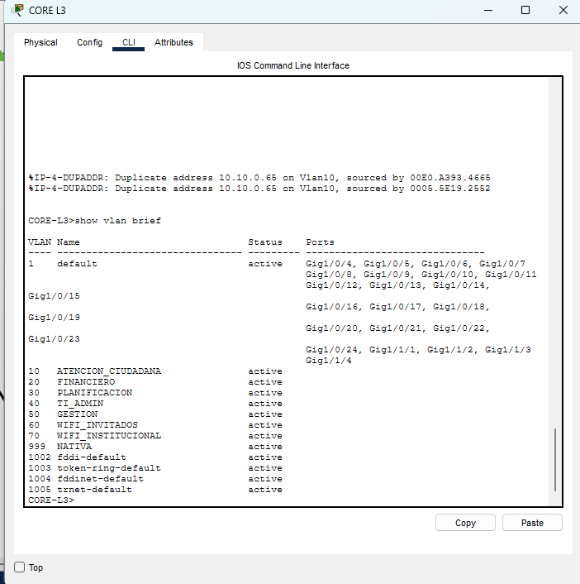
show interfaces trunk

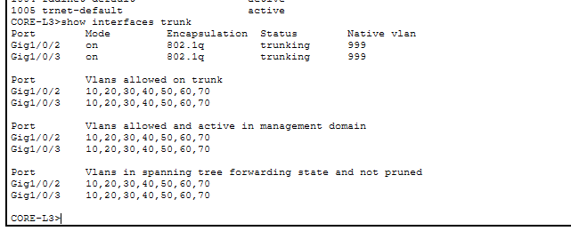
2) Rutas:
show ip route (en CORE-L3 y ROUTER-FW)
en el core 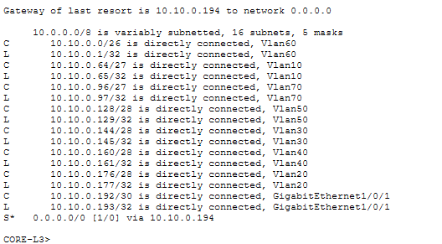
en el ROUTER-FW
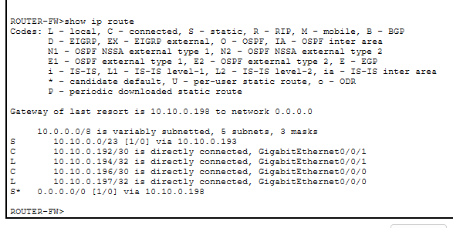

3) Desde CORE-L3 probar gateways:
ping 10.10.0.65 /
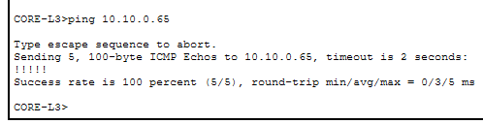
ping 10.10.0.177 /
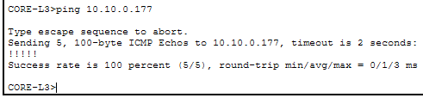
ping 10.10.0.145
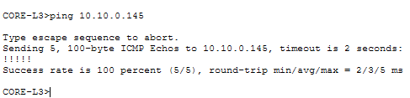
ping 10.10.0.161 /
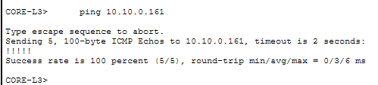

ping 10.10.0.1 /
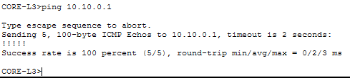
ping 10.10.0.97
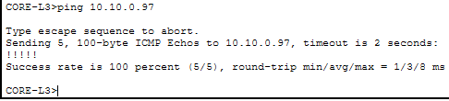

4) Pruebas de conectividad entre VLANs:
PC-Atencion1 -> ping 10.10.0.177 (Financiero, via core)
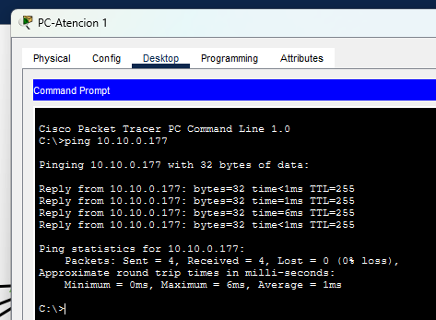
PC-Planif1 -> ping 10.10.0.163 (servidor archivos)
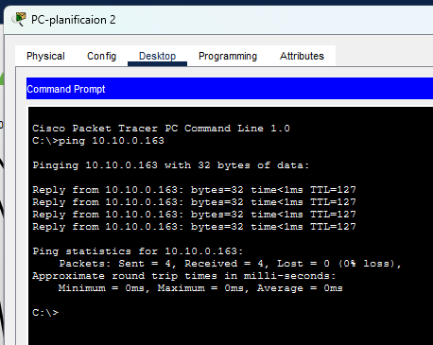
PC-TI1 -> ping 10.10.0.65 (gateway Atencion)
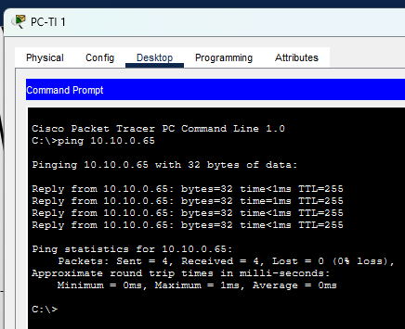
5) Salida a Internet (NAT):
PC-Atencion1 -> ping 8.8.8.8
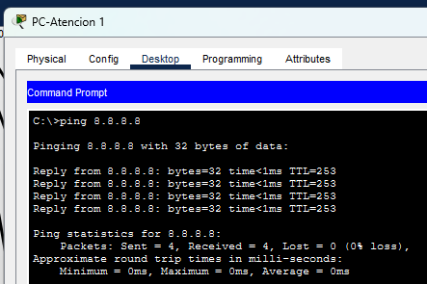
En ROUTER-FW: show ip nat translations
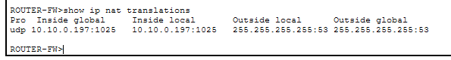

6) DHCP (si se deja un PC en "DHCP"):
Si coloco cualquier ordenador de atención en DHHCP que tienen dhcp helper deberia recibir 10.10.0.x
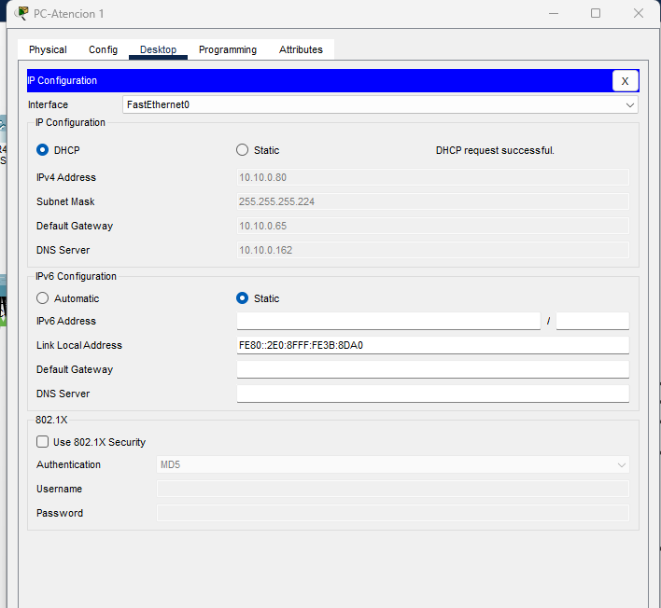
Como es el caso, algunas seciones no tienen dhcp-helpers or seguridad

Etapa 12 comprobación de conexión inalámbrica
Los routeer están conectados a su vlan alcaldía 70 e invitados 60 , para ello estos reciben dhcp,
Si conecto un equipo en ALCALDIA me dará ip dinámica DHCP 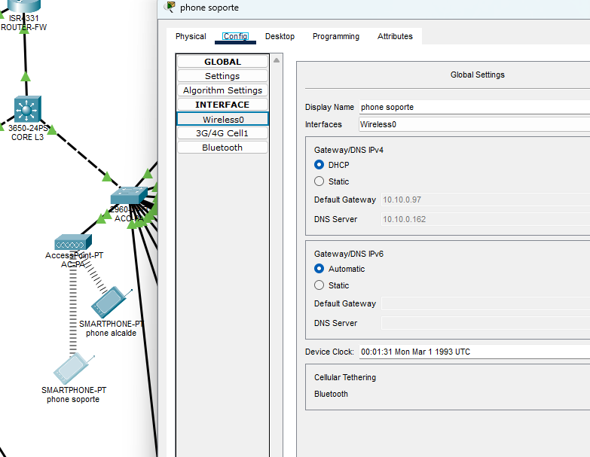

Si conecto a visitante también lo hará
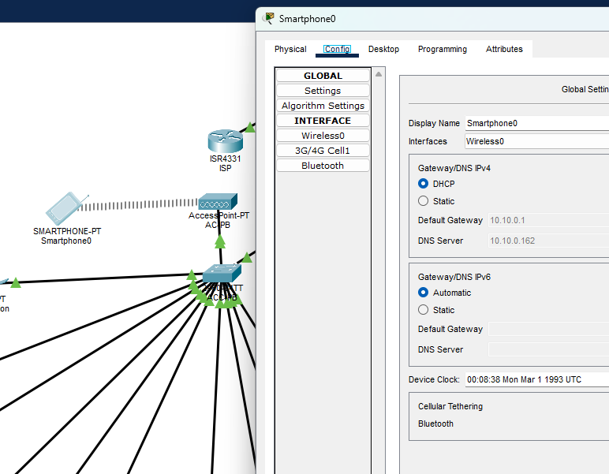

Fase de pruebas.

Ping entre VLANs
Desde: PC-Atencion1 (10.10.0.66, VLAN 10)
Hasta: PC-Financiero1 (10.10.0.178, VLAN 20)
Comando: ping 10.10.0.178
Envio de paquetes desde pc atention 1
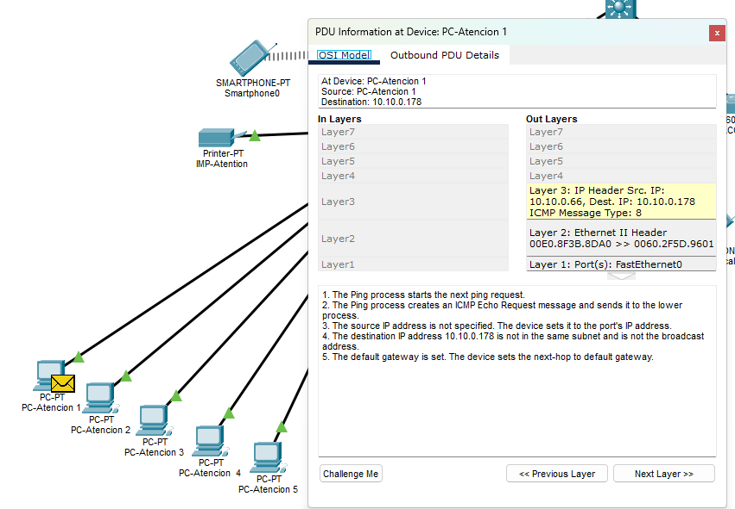

Conexión en el switch PB
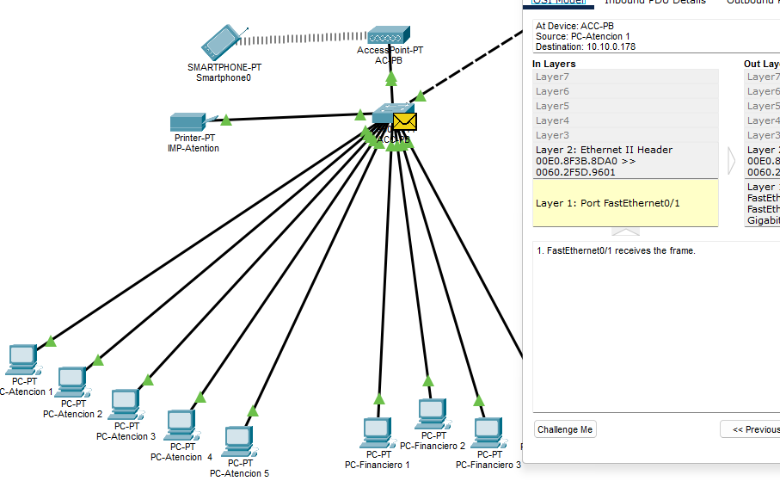

Desde: PC-Planif1 (10.10.0.146, VLAN 30)
Hasta: PC-TI1 (10.10.0.164, VLAN 40)
Comando: ping 10.10.0.164

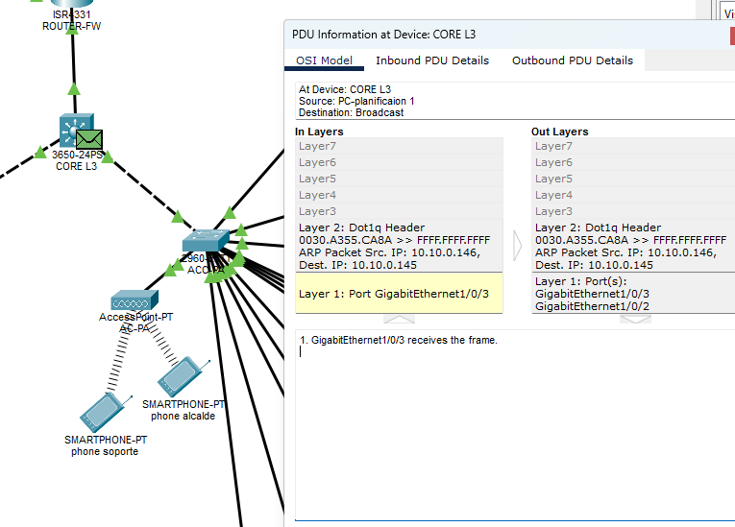

Activanso solo el protocolo ICMP podemos ver como llega claramento el envio de paquetes
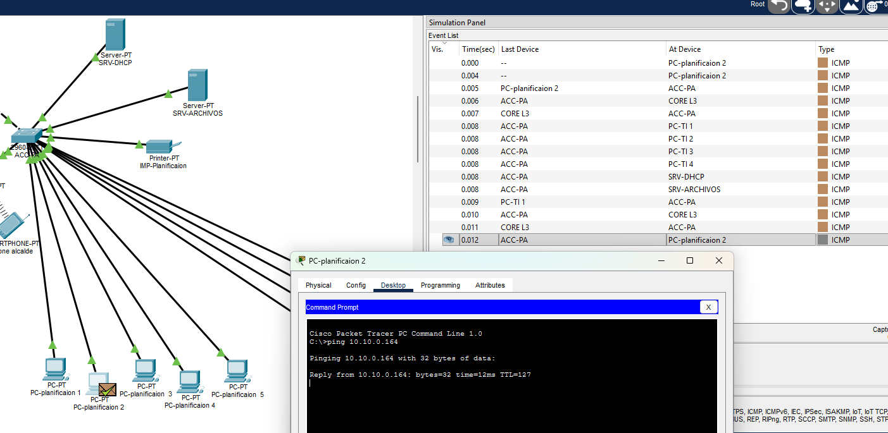
Salida NAT
Desde: PC-Atencion1 (10.10.0.66)
Hasta: 8.8.8.8 (ISP)
Comando: ping 8.8.8.8
El paquete SALE de PC-Atencion1 con IP origen 10.10.0.66.
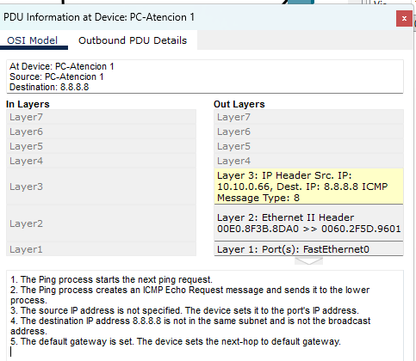

- En el ROUTER-FW, la IP origen cambia a 10.10.0.197 (NAT/PAT).
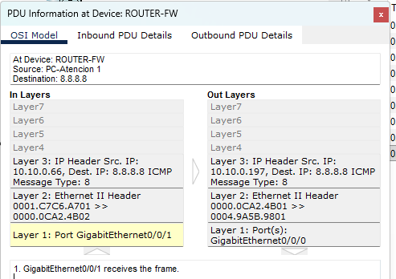

- El paquete hacia el ISP muestra IP origen = 10.10.0.197.
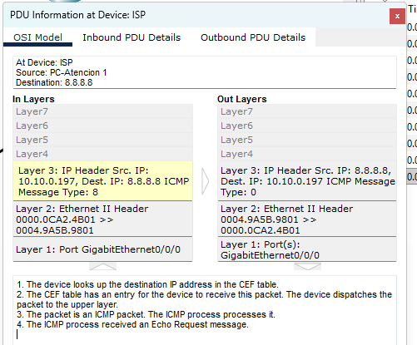
- La respuesta del ISP viene a 10.10.0.197, el router la traduce
de vuelta a 10.10.0.66.
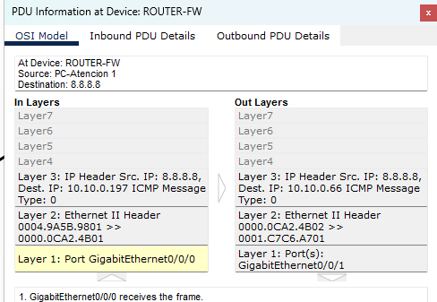

Desde cualquier PC hacer ping a otro host en la misma VLAN o al
gateway. El primer paquete genera un ARP Request (broadcast) y
el destino responde con ARP Reply (unicast).

Envio de paquetes desde 10.10.0.66
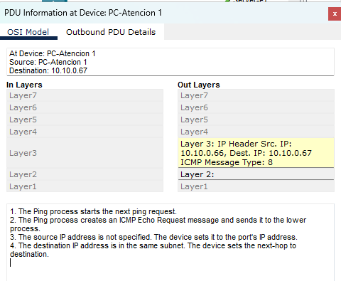
En el pc destino cambia el origen para el reenvio de paquetes 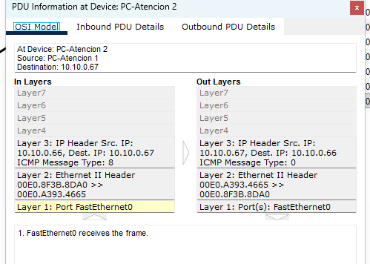
Pc 1 recives de frame 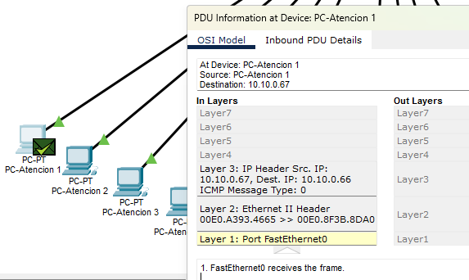

DNS
Vamos a abrir el navegador para buscar la web http://www.alcaldia-morona.gob.ec o podemos hacr ping desde la línea de comandos de cualquier ordenador de la red.
Pc pregunta por http://www.alcaldia-morona.gob.ec al servidor DNS (10.10.0.162).
